新北市板橋區農會農業活力廣場-「農業櫥窗展 行銷新通路」展售申請辦法
2007.03.19訂定
2008.09.12修訂
2008.12.19修訂
2017.06.15修訂
2018.03.05修訂
2018.06.20修訂
2019.07.15修訂
2020.01.02修訂
2020.09.08修訂
2023.07.07修訂
- 總則
本會秉持「愛台灣、愛農業」精神，為協助國產農產品直銷及拓展行銷新通路，特於本會第一大樓（板橋區府中路29號）（捷運府中站1號出口）設立「農業活力廣場」，提供一處良好展售、展示活動場地及行銷新通路平台，以提供全國各鄉、鎮、市、地區農會更多促銷展售之機會及銷售管道，並藉以促銷活動有效吸引人潮、刺激消費，提高消費者之購買意願、增加銷售質量，協助解決生產過剩，直接增加農民收益。由各縣市鄉鎮地區有意願展售農會，向本會提出「農業櫥窗展 行銷新通路」展售申請，經本會同意後，協助各展售單位進行展售、展示場地規劃及後續行銷活動企劃，並期望達成下列目的：
- 透過本廣場營造新市場開發及展售、展示、促銷活動推廣，提高消費者對優良國產農特產品品牌知名度與品質認知，另藉由末端展售活動之規範，以加強產地農產品分級、包裝與標示制度，提昇國產農特產品品牌市場競爭力。
- 為消費者把關，遴選優質、健康、安全之農產品並以合理價格販售，取得消費者認同，以建立生產者與消費者溝通與互信機制、增加消費資訊取得及良好銷售推廣管道。
- 連結板橋三鐵共構交通地利之便，及捷運大眾運輸動線所形成之一日生活圈，提供大台北生活圈居民良好休閒活動去處，提昇國人生活品質；並可藉由政策宣導或公益社團活動，達到公益宣導目的。
- 展售資格
全國各（縣）市、鄉、鎮、地區農會、或農業、學術機關團體。各申請單位並得以其輔導之基層農會、或產銷班為聯合展售單位，展售產品均需為自有產物、產品，不得販售由他處進貨之產物、產品。
- 申請方式
- 申請流程：1.請先洽詢保留活動檔期→2.預先送審展售產品明細表→3.填妥展售申請表、展售產品明細表、推介展售單位報名表（如附件一、附件二、附件三），於預定展售日1個月前，公文正本函寄本會申請（地址：220新北市板橋區府中路29號），並將公文副本函寄新北市政府農業局(地址：220新北市板橋區中山路1段161號22樓)及板橋區公所(地址：220新北市板橋區府中路30號)。
- 諮詢窗口：
  - 展售申請事宜：推廣部 農事主辦
電話：02-89656868分機1355
傳真：02-29698669
郵件信箱：aea@pcfarm.org.tw
  - 展售場地事宜：供銷部
電話：02-89656868分機1728
傳真：02-29698669
- 展售費用
- 展售場地免收租金。
- 每一攤位每日酌收清潔費500元。
- 展售單位繳交保證金3,000元。(展售結束後，倘因展售會場之佈置未清除或有破壞建物結構，致需人力、資材費用支出以恢復原外觀，將依費用憑證由保證金扣除後，賸餘保證金如數退還；倘保證金不敷支付上述費用憑證，將由展售單位補足差額)
- 場地配置(如附件四)
- 騎樓攤位(第一大樓A區、B區)：可容納18個攤位（不需搭棚）。
- 攤位位置分配由各申請展售單位自行內部協調，現場攤位需依(詳附件二)展售產品明細表之攤號依序擺設，且不得任意更換攤位。
- 露天攤位(第二大樓A區)：可自行搭設舞台1座(尺吋長度不得超過4.5M×寬度不得超過2.7M，設置位置請參考附件四)、6M×6M天幕帳3頂、3M天幕帳6~12頂，約可容納6~12個攤位。
- 展售單位注意事項
- 展售主辦單位就資源整合、雙贏共好之原則，請研提配合本會活力超市之促銷提案，以共同拉抬人潮、增加業績、活絡商圈。
- 未依展售申請方式申請展售者，本會得不予受理。
- 每一展售主辦單位，申請展售攤位數至少為10個，且由農民直接生產的農產品，至少需佔總攤位數四分之三以上，以生鮮蔬果為主，農產加工為輔，並以地產地銷為限，不得展售進口農、魚、畜產品。展售期間，如未符上述規定，本會將不再受理該申請主辦單位與展售單位日後之申請資格。
- 展售產品如為加工產品（商品），應依食品衛生管理法之規定標示，未標示之加工產品（商品）、展售產品明細表未填報之品名，不得於會場展示(售)；散裝冷飲、熱食不得販售；未符上述，本會得立即請其下架、或撤銷展售資格。
- 展售產品如為生鮮食用農產品時，於函文申請時，應先行檢具該品牌農產品平時之農藥安全測試合格證明文件，若非品牌保証者，展出時應另補送當期安全檢測証明。
- 若有經本會或政府相關單位抽驗不合格者，該產品除需即刻下架不得展售，本會將不再受理該申請主辦單位與展售單位日後之申請資格，且申請主辦單位與展售單位應自付相關法律責任。
- 展售主辦單位應訂定特展主題，並自行製作橫布條（長約4M），如有需要得同時加選展出副題，其內容均需與農產品展售(如稻米、水果、蔬菜、花卉、茶葉或農特產品)、農村文化活動、農業政令宣導相關為範圍。
- 為維護行人路權，搭設天幕帳、舞台需預留足夠通道。(展售場地因屬人行公共場所，如遭取締或投訴，展售主辦單位需自負相關法律責任。)
- 各攤位人員應統一穿著制服或背心(請勿穿著非本櫥窗之圍裙或背心)，且各攤位標示、海報、價格牌等文宣等，應由展售主辦單位製作統一規格、形式，並整齊吊掛或張貼。展售結束後，展售主辦單位應負責除佈置文宣等，恢復原外觀。(張貼用之膠帶，限用布質不留殘膠之雙、單面膠布)。
- 各攤位不得任意擺設，不得使用非展售主辦單位統一提供之桌子(尺吋不得超過60CM×180CM)、桌巾(長度不得過長或拖地，以免絆倒用路人或顧客)，或任意搭遮傘具、帆布等。
- 申請展售原則每次最長以二天為限，場地佈置、展售時間為展售首日當天上午八點三十分以後始可進場，佈置不得破壞建物結構，或在鋪面樑柱打釘、打洞、刮刨或為任何汙染行為。每日展售活動時間至下午五時，展售物品及佈置應於下午六時以前收拾完畢，若隔日仍有展售活動，請於離場前將桌子移進柱子之間。(如未符上述規定，本會將不再受理該申請主辦單位與展售單位日後申請。)
- 每一展售主辦單位申請展售限非假日，且每年以乙次為限。
- 請各展售單位自行調配貨量，產品售價請依一般價或促銷價，為維護農會形象，嚴禁因購買人潮眾多、或存貨不足而哄抬價格。
- 本會設有臨時倉儲區，免費提供展售單位庫存貨品存放，貴重貨品應自行負責並妥為收存保管。臨時倉儲區不得無限制任意存放、不得停放非本會車輛、不得做食品加工(含煎、煮、炒、炸、蒸…)。
- 活動期間請維護攤位清潔，簡易垃圾請自備垃圾袋，並自行分類、裝袋後，清運至臨時倉儲區之垃圾儲物桶車內，本會清潔人員次日協助清運。各別展售攤位如因蔬果處理，產生較大量回收廚餘，應自行裝袋後清運離開展售會場。
- 若因不可抗拒因素，迫使展售會場改變、變更、取消或延期，本會不負責償付展售單位任何損失。
- 展售單位應詳填展售產品明細表，未經本會同意，不得展售明細表以外產品，並不得轉租攤位、或將攤位轉作展售以外之其他用途。
- 展售單位應配合事項：
- 各展售單位應遵守進出場時間規定，同進同出，展售期間不得有部分攤位提早撤攤情形，以維護整體形象。
- 不得喧嘩、流動叫賣、削價競銷或障眼詐底欺罔消費者。
- 展售單位之音響相關設備，音量不得超過七十分貝。如因違規致環保單位取締，展售單位應自負責任。
- 展售主辦單位應指派專人駐場全程負責，及溝通協調等工作。
- 展售單位應在規定之範圍內佈置擺設，不得超越格線或佔用通道，並維持場地整潔。
- 展出之農特產品應分級包裝並標示品名、價格及產地。
- 借用器材如有損壞或遺失應照價賠償。
- 展售單位車輛請自覓停車場停車(附件五)，展售期間除卸貨外，不得停留於場地週邊道路，以免影響交通。
- 展售單位請將展售期間之總營業額，於展售結束後三日內回報本會以利彙總。
- 為維護環境清潔及農會形象，請勿於展售攤位或臨時倉儲區飲酒、抽煙、嚼食檳榔。
- 本辦法如有未盡事宜，一切依本會相關規定辦理。

附件一、展售申請表(請與函文同時一併附上)
單位名稱
單位地址
電話 |  | 傳真
發票抬頭 |  | 統一編號
聯絡人 |  | 手機
部門 |  | 職稱
電話 |  | E-mail
活動主題名稱 |  | 主選日期 | 年 月 日至  年 月 日
活動副題名稱 |  | 次選日期 | 年 月 日至  年 月 日
展售攤位數 |  | 參加總人數 |  | 青農人數
展售產品明細表(表格不足請自行增列) | (如附件二) | 露天攤位  搭設需求 | □搭設舞台( 呎 呎)  □搭設帳棚(3m3m) 頂  、(6m6m) 頂
配合本會活力超市促銷方式提案(可複選) | □提供活力超市滿額禮： 數量：  □配合活力超市「展售攤位折價券」： 折  □其他方式：
生鮮農產品農藥安全測試合格之證明文件 | (請與函文同時一併附上)
申請主辦單位：

用印：(蓋農會關防)

申請日期：中華民國 年 月 日
附件二、展售產品明細表(請與函文同時一併附上)
攤號 | 展售單位 | 聯絡人及  電話 | 職稱(班長、農友或青農等) | 產品名稱 | 規格 | 售價 | 備註
1
2
3
4
5
(表格不足請自行增列)

附件三、推介展售單位報名表 (請與函文同時一併附上)
- 活動主題名稱：
- 活動地點：新北市板橋區農會第一大樓(府中路29號)(捷運府中站1號出口)
- 填寫日期：中華民國 年 月 日
- 推介展售單位：□ 農、漁會 □其他
- 推介展售單位聯絡人： ，電話：
- 推介展售單位核章：(蓋農會圖記或關防)

- 主辦單位： 農、漁會(縣市政府)
- 主辦單位聯絡人： ，電話：
- 推介展售單位展售商品彙整表：
編號 | 產品類別 | 品名 | 品牌 | 規格 | 售價 | 驗證標章 | 驗證單位
1
2
3
4
 | (表格不足請自行增列)
※備註：
- 產品類別請填列A:生鮮農產品、B:生鮮漁產品、C:農產加工品、D:漁產加工品。
- 驗證標章及驗證單位請填列A:CAS、B:產銷履歷、C:有機等相關認證資料，資料未詳填者，不予受理。請檢附相關文件影本(如：農藥檢測、台灣農特產品生產追溯條碼(QR-Code)、產銷履歷、有機農產品驗證證書等)，以利審查作業。
- 非鄉、鎮、市、區主辦單位所屬轄區之展售單位，須詳填本「推介展售單位報名表」，於主辦單位公文函寄時，併同「展售申請表」、「展售產品明細表」寄達本會審查。

附件三、推介展售單位報名表 (請與函文同時一併附上) 範例
- 活動主題名稱：112年度台中市霧峰區農會「青農農產」-行銷推廣活動
- 活動地點：新北市板橋區農會第一大樓(府中路29號)(捷運府中站1號出口)
- 填寫日期：中華民國 112 年 01 月 01 日
- 推介展售單位： 太平區 農會 □其他
- 推介展售單位聯絡人： ○○○ ，電話： ○○○○○○○○○○○
- 推介展售單位核章：(蓋農會圖記或關防)

- 主辦單位： 霧峰區 農會
- 主辦單位聯絡人姓名： ○○○ ，電話： ○○○○○○○○○○○
- 推介展售單位展售商品彙整表：
編號 | 產品類別 | 品名 | 品牌 | 規格 | 售價 | 驗證標章 | 驗證單位
1 | 生鮮農產品 | 高麗菜 | 自產  自銷 | 個 | 10元/Kg | 農藥殘留檢驗 | ○○農產品檢驗證書
2 | 生鮮農產品 | 竹筍 | 農會共同運銷 | 支 | 20元/Kg |  | ○○農產品檢驗證書
3 | 農產加工品 | ○○鐵觀音-佳禮盒 | ○○單位產製 | 200克*2罐/盒 | 1200元 |  | 瑠公農業產銷基金會
4 | 農產加工品 | ○○包種茶-優禮盒 | ○○農會產製 | 300克*2罐/組 | 1000元 | SGS
 | (表格不足請自行增列)
※備註：
- 產品類別請填列A:生鮮農產品、B:生鮮漁產品、C:農產加工品、D:漁產加工品。
- 驗證標章及驗證單位請填列A:CAS、B:產銷履歷、C:有機等相關認證資料，資料未詳填者，不予受理。請檢附相關文件影本(如：農藥檢測、台灣農特產品生產追溯條碼(QR-Code)、產銷履歷、有機農產品驗證證書等)，以利審查作業。
- 非鄉、鎮、市、區主辦單位所屬轄區之展售單位，須詳填本「推介展售單位報名表」，於主辦單位公文函寄時，併同「展售申請表」、「展售產品明細表」寄達本會審查。
附件四、場地配置圖
府中路
柱
柱
1
8
9
6
4
5
3
2
柱
柱
柱
7
柱
10
220
320
第一大樓騎樓B區
320
第一大樓
信用部
信用部
大門

不得超過450
不得超過270
舞台設置位置及尺吋
第二大樓騎樓A區
320
東門街
第二大樓
停車場
入口
板農活力超市
電梯
第二大樓騎樓A區
全家
290
300
980
存貨區
820
1200
電梯
樓梯
18
16
柱
柱
17
15
柱
14
13
柱
12
11
柱
人行道
320
人行道
第一大樓騎樓A區
320
機車停車場
捷運府中站1號出口
220
縣民大道
農業活力廣場攤位配置圖
單位：公分
展售攤位：
人潮動線：
1
ATM
至少150
至少150
舞台

附件五、交通路線、週邊停車場及乘車資訊
※交通路線
中山高：五股交流道下(往新莊方向)→新五路→上高架橋(八里新店線快速道路64往板橋方向)→靠內線下高架橋(往板橋方向)→台1中山路靠外線→右轉思源路→過大漢橋下橋(勿上快速道路)→民生路→過文化路→右轉縣民大道→經新北市農會→捷運府中站、馥都飯店前路口右轉後隨即再右轉
北二高：土城交流道下→往板橋方向(快速道路65)→縣民大道→靠左線左轉南雅南路→南門街→右轉府中路→右轉縣民大道(捷運府中站)→馥都飯店前路口右轉後隨即再右轉
※週邊停車場
- 本會第二大樓地下停車場(限高180cm)：
B2：機車(20元/每小時)、B3~B5：重機、汽車(60元/每小時)
開放時間：全天24小時，電話：(02)8965-6868 分機1381
- 新北市板橋府中站汽、機車平面停車場(縣民大道1段與府中路交叉口及縣民大道1段與民族路交叉口)：機車、汽車
- 府後立體停車場(板橋區府中路32號)：機車、汽車
- 板橋府中汽車停車場(板橋區縣民大道一段)：汽車
- 捷運府中站轉乘停車場1區(府中路29-2號)：機車
- 捷運府中站轉乘停車場3區(府中路35號)：機車
- 府中站轉乘停車場-正好停(府中路1號縣民大道一段路口郵局旁)：機車
※交通乘車資訊
- 捷運：板南線府中站1號出口
- 公車：捷運府中站(府中路)
51、99、264、307、310、577、585、701、702、786、793、806、810、843、848、857、910、920、930、932、940、965、F501
- 公車：後站商圈
57、234、245、265、656、657、667、705、796、847、1070、1851、藍32

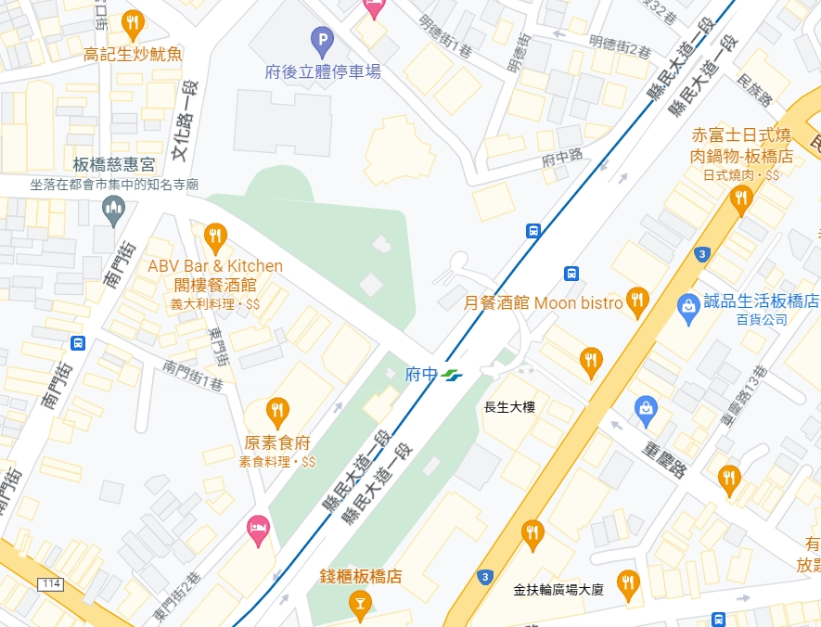
A
B
C
D
G
E
F
板橋區農會
H
I
J

板橋區農會
E

